**BTS Systèmes Numériques**

**Option : IR - EC**

**E 6-2 – PROJET TECHNIQUE**

**Dossier de présentation et de validation du projet** *(consignes et contenus)*

|  |  |  |
| --- | --- | --- |
| **Groupement académique : Créteil Paris Versailles** | | **Session : 2016** |
| **Lycée : Chevalier de Saint-Georges** | | |
| **Ville : Les ABYMES** | | |
| **N° du projet :** **CSG2** | **Nom du projet :** Commande à Distance pour Climatiseurs **CDC** | |

|  |  |  |  |  |  |  |  |
| --- | --- | --- | --- | --- | --- | --- | --- |
| Projet nouveau | Oui ⌧ | Non 🞏 |  |  | Projet interne | Oui ⌧ | Non 🞏 |
|  |  |  |  |  | Statut des étudiants | Formation initiale ⌧ | Apprentissage 🞏 |
| Spécialité des étudiants | EC 🞏 | IR ⌧ | Mixte 🞏 |  | Nombre d’étudiants : | | |
| Professeurs responsables : | |  | | | | | |

**Sommaire**

1 Présentation et situation du projet dans son environnement 2

1.1 Contexte de réalisation 2

1.2 Présentation du projet 2

1.3 Situation du projet dans son contexte 3

1.4 Cahier des charges – Expression du besoin 3

2 Spécifications 4

2.1 Diagrammes SYSML 4

4.1.1. Diagramme des cas d’utilisation du lampadaire **Erreur ! Signet non défini.**

2.2 Contraintes de réalisation 5

2.3 Ressources mises à disposition des étudiants (logiciels / matériels / documents) 5

3 Répartition des fonctions ou cas d’utilisation par étudiant 6

4 Exploitation Pédagogique – Compétences terminales évaluées : 7

5 Planification (Gantt) 8

6 Condition d’évaluation pour l’épreuve E6-2 8

6.1 Disponibilité des équipements 8

6.2 Atteintes des objectifs du point de vue client 8

6.3 Avenants : 8

7 Observation de la commission de Validation 8

7.1 Avis formulé par la commission de validation : 9

7.2 Nom des membres de la commission de validation académique : 9

7.3 Visa de l’autorité académique : 9

# Présentation et situation du projet dans son environnement

## Contexte de réalisation

|  |  |  |  |  |
| --- | --- | --- | --- | --- |
| Constitution de l’équipe de projet : | Étudiant 1 | Étudiant 2 | Étudiant 3 | Étudiant 4 |
| Projet développé : | Au lycée / centre de formation ⌧ | | Entreprise 🞏 | Mixte 🞏 |
| Type de client ou donneur d’ordre  (commanditaire) : | Entreprise ou organisme commanditaire Oui 🞏 Non ⌧  Nom : Idem  Adresse :  Contact : CDT  Origine du projet :  Idée : Lycée ⌧ Entreprise 🞏  Cahier des charges : Lycée ⌧ Entreprise 🞏  Suivi du Projet : Lycée ⌧ Entreprise 🞏 | | | |
| Si le projet est développé en partenariat avec une entreprise : | Nom de l’entreprise :  Adresse de l’entreprise :  Site Web : http://  Tel : Mail du contact : | | | |

## Présentation du projet

Le système à vocation à être utilisé dans un établissement disposant de nombreuses climatisations individuelles disséminée dans des salles éparses. L’objectif est de réduire les couts énergétiques attribué à l’oublie de l’arrêt par le personnel des systèmes de climatisations. Une marche ou un arrêt distant sous contrainte, horaire journalier, température ambiante, ou par opérateur direct permettra une diminution sensible du cout des factures énergétiques de l’établissement concerné. Une commande par smartphone connecté permettra en étant dans la salle concernée de s’affranchir des télécommandes des constructeurs.

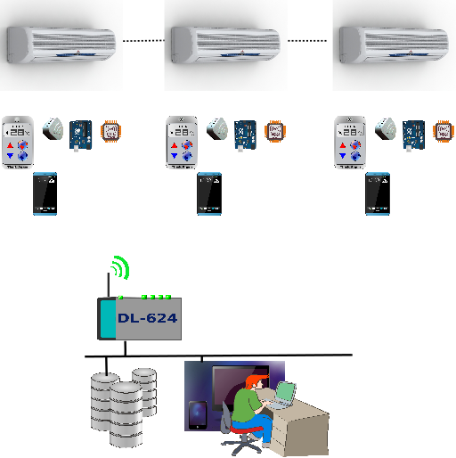

## Situation du projet dans son contexte

|  |  |
| --- | --- |
| Domaine d’activité du système support d’étude : | 🞏 télécommunications, téléphonie et réseaux téléphoniques :  ⌧ informatique, réseaux et infrastructures ;  🞏 multimédia, son et image, radio et télédiffusion ;  ⌧ mobilité et systèmes embarqués ;  🞏 électronique et informatique médicale ;  ⌧ mesure, instrumentation et micro-systèmes ;  🞏 automatique et robotique. |

## Cahier des charges – Expression du besoin

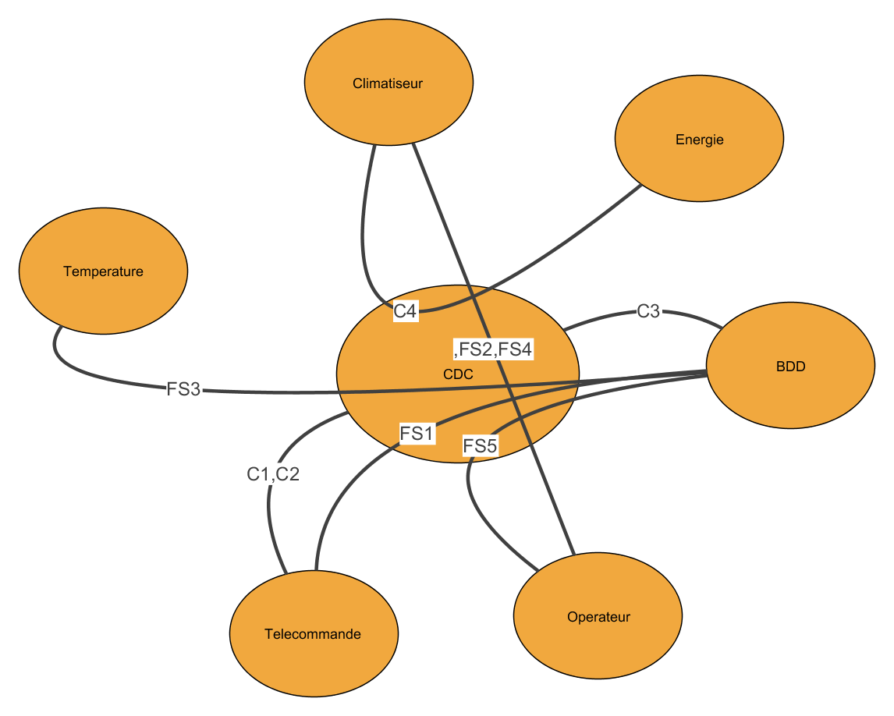

Le produit rend service au responsable du parc de climatiseurs, en permettant une commande pouvant être groupée de gestion de chaque unité. Il permet ainsi de participer la baisse des émissions CO2 en assurant la maitrise d’énergie nécessaire aux divers climatiseurs.

|  |  |  |  |  |
| --- | --- | --- | --- | --- |
| ID | Fonction | Critères | Niveau | Flexibilité |
| FS1 | Mémoriser commandes du climatiseur | Une trame est stockée dans BDD | On/Off, Up/Down, Timer set | F0 |
| FS2 | Ajuster la température | Dans la plage admissible | Fonction du climatiseur | F0 |
| FS3 | Acquérir température | 4 relevés/heure | 1 degré d’erreur | F0 |
| FS4 | Eteindre climatiseur | Arrêt de la climatisation |  | F0 |
| FS5 | Présenter courbe de températures | Nombre de points | 4 | F1 |
| C1 | Décoder émission IR | Protocol est supporté | librairie | F1 |
| C2 | Détecter émission IR | Selon capteur IR | 38-60 khz | F0 |
| C3 | Accéder à une base de données | Lecture/écriture dans table | possible | F0 |
| C4 | Respecter la réglementation | Règlementation | absolu | F0 |

# Spécifications

## Diagrammes SYSML

Scenario nominal Enregistrer IR.

1. Le système est en mode apprentissage.
2. Une télécommande de climatiseur est présentée devant le récepteur Ir du système.
3. Chaque touche à apprendre produit une trame qui est visualisée sur le poste de l’opérateur.
4. L’opérateur peut apporter des modifications et des renseignements de descriptions.
5. L’opérateur valide l’apprentissage.
6. La trame est stockée dans la Bdd.

Scenario nominal Rejouer Ir.

1. L’opérateur sélectionne un ou plusieurs dispositifs de climatisations.
2. L’opérateur sélectionne la commande à rejouer.
3. L’opérateur valide la commande.
4. La trame stockée dans la Bdd est transmise aux cibles concernées.

Scénario nominal Transmettre Température.

1. A intervalle fixe le système fait l’acquisition de la Température ou se trouve le dispositif de Climatisation.
2. Chaque prise de mesure est transmise puis stockée dans la Bdd.

Scenario nominal visualiser Température

1. L’opérateur sélectionne un climatiseur.
2. Les 4 derniers relevés de températures permette la représentation d’un graphe sur le poste de l’opérateur

## Contraintes de réalisation

Contraintes financières (budget alloué) :

Prévisionnel 400 €.

Contraintes de développement (matériel et/ou logiciel imposé / technologies utilisées) :

*ESP8266,IRLab,Usb Infra Red Toy V2,IrKit*

*Eclipse, Git/GitLab, Doxygen*

Contraintes qualité (conformité, délais, …) :

* La modélisation du système respectera le formalisme UML2.
* Application des normes de codages en vigueur dans la section.
* Développement en C/C++.
* Suivi des versions de chaque document à l’aide de Git/Gitlab.
* Cartouche pour chaque fonction écrite, en respectant les tags doxygen pour la production de la documentation du code. Respect de la convention de nommage des fonctions en vigueur dans la section. On veillera pour chaque fonction à expliciter son prototype et à donner une description suffisante à la compréhension de son rôle.

Contraintes de fiabilité, sécurité :

## Ressources mises à disposition des étudiants (logiciels / matériels / documents)

Site constructeur Module, Carte de développement + Chaine Cross compilation.

Librairies + carte de capture/émission de trame IR.

# Répartition des fonctions ou cas d’utilisation par étudiant

|  |  |  |
| --- | --- | --- |
|  | Fonctions à développer et tâches à effectuer |  |
| Étudiant 1  EC 🞏 IR ⌧ | Liste des fonctions assurées par l'étudiant  ***CU****:Enregistrer IR, Fixer Consigne(ext_H)*   * Mise en place d’une librairie d’analyse de protocole IR. * Prise en main d’un module de réception IR. * Création d’une BDD associant Message IR aux fonctionnalités d’une télécommande. Marche/arret, Up/down, Timer et climatiseurs associé | Installation :  Mise en œuvre :  Configuration :  Réalisation :  Documentation : |
| Étudiant 2  EC 🞏 IR ⌧ | Liste des fonctions assurées par l'étudiant  ***CU*** *Lire_Sonde, Fixer Consigne (ext_T)*   * Adaptation d’une librairie de lecture de température. * Récupération de valeur de température pour insertion dans une BDD | Installation :  Mise en œuvre :  Configuration :  Réalisation :  Documentation : |
| Étudiant 3  EC 🞏 IR ⌧ | Liste des fonctions assurées par l'étudiant  ***CU*** *Rejouer IR, Visualiser Temperature*   * Réalisation d’une IHM permettant l’envoie des trames IR à destination d’un ou plusieurs climatiseur. * Visualisation sélective des relevés des courbes de températures | Installation :  Mise en œuvre :  Configuration :  Réalisation :  Documentation : |
| Étudiant 4  EC 🞏 IR ⌧ | Liste des fonctions assurées par l'étudiant  CU Rejouer IR   * Réalisation d’une IHM pour appareil mobile. Permettant l’envoie des trames IR pour marche/arrêt, up/down d’un climatiseur | Installation :  Mise en œuvre :  Configuration :  Réalisation :  Documentation : |

# Exploitation Pédagogique – Compétences terminales évaluées :

|  |  |  |  |  |  |  |  |  |  |  |
| --- | --- | --- | --- | --- | --- | --- | --- | --- | --- | --- |
|  | Electronique & Communications | Informatique & Réseaux | Étudiant 1 | | Étudiant 2 | | Étudiant 3 | | Étudiant 4 | |
| EC □ | IR ⌧ | EC □ | IR ⌧ | EC □ | IR ⌧ | EC □ | IR ⌧ |
|  | | | | | | | | | | |
| C2.1 | Maintenir les informations | | □ | ⌧ | □ | ⌧ | □ | ⌧ | □ | ⌧ |
| C2.2 | Formaliser l’expression d’un besoin | | □ | ⌧ | □ | ⌧ | □ | ⌧ | □ | ⌧ |
| C2.3 | Organiser et/ou respecter la planification d'un projet | | □ | ⌧ | □ | ⌧ | □ | ⌧ | □ | ⌧ |
| C2.4 | Assumer le rôle total ou partiel de chef de projet | | □ | □ | □ | □ | □ | □ | □ | □ |
| C2.5 | Travailler en équipe | | □ | ⌧ | □ | ⌧ | □ | ⌧ | □ | ⌧ |
|  | | | | | | | | | | |
| C3.1 | Analyser un cahier des charges | | □ | ⌧ | □ | ⌧ | □ | ⌧ | □ | ⌧ |
| C3.3 | Définir l’architecture globale d’un prototype ou d’un système | | □ | □ | □ | □ | □ | □ | □ | □ |
| C3.5 | Contribuer à la définition des éléments de recette au regard des contraintes du cahier des charges | | □ | ⌧ | □ | ⌧ | □ | ⌧ | □ | ⌧ |
| C3.6 | Recenser les solutions existantes répondant au cahier des charges | | □ | □ | □ | □ | □ | □ | □ | □ |
| C3.8 | Elaborer le dossier de définition de la solution technique retenue |  | □ | □ | □ | □ | □ | □ | □ | □ |
| C3.9 | Valider une fonction du système à partir d'une maquette réelle |  | □ | □ | □ | □ | □ | □ | □ | □ |
| C3.10 | Réaliser la conception détaillée d'un module matériel et/ou logiciel |  | □ | □ | □ | □ | □ | □ | □ | □ |
|  | | | | | | | | | | |
| C4.1 | Câbler et/ou intégrer un matériel | | □ | ⌧ | □ | ⌧ | □ | ⌧ | □ | ⌧ |
| C4.2 | Adapter et/ou configurer un matériel | | □ | ⌧ | □ | ⌧ | □ | ⌧ | □ | ⌧ |
| C4.3 | Adapter et/ou configurer une structure Logicielle | Installer et configurer une chaîne de développement | □ | ⌧ | □ | ⌧ | □ | ⌧ | □ | ⌧ |
| C4.4 | Fabriquer un sous ensemble | Développer un module logiciel | □ | ⌧ | □ | ⌧ | □ | ⌧ | □ | ⌧ |
| C4.5 | Tester et valider un module logiciel et Matériel | Tester et valider un module logiciel | □ | ⌧ | □ | ⌧ | □ | ⌧ | □ | ⌧ |
| C4.6 | Produire les documents de fabrication d’un sous ensemble | Intégrer un module logiciel | □ | ⌧ | □ | ⌧ | □ | ⌧ | □ | ⌧ |
| C4.7 | Documenter une réalisation matérielle / logicielle | | □ | ⌧ | □ | ⌧ | □ | ⌧ | □ | ⌧ |

# Planification (Gantt)

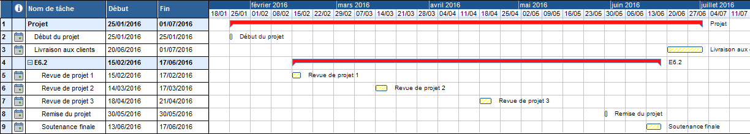

# Condition d’évaluation pour l’épreuve E6-2

## Disponibilité des équipements

L’équipement sera-t-il disponible ? Oui ⌧ Non 🞏

## Atteintes des objectifs du point de vue client

Que devra-t-on observer à la fin du projet qui témoignera de l’atteinte des objectifs fixés, du point de vue du client ?

* Un apprentissage de trames IR associé à un climatiseur est présent en base pour des opérations ON/OFF, UP/DOWN, TIMER.
* En rejouant un apprentissage la réponse du climatiseur est celle attendue.
* Une courbe des relevés de température est créée pour une sonde donnée.

## Avenants :

Date des avenants : Nombre de pages :

# Observation de la commission de Validation

|  |  |
| --- | --- |
| Ce document initial : | 🞏 comprend 9 pages et les documents annexes suivants : |
| *(À remplir par la commission de validation qui valide le sujet de projet)* | 🞏 a été étudié par la Commission Académique de validation qui s’est réunie à  *, le 25 /11 / 2015* |

|  |  |  |  |  |
| --- | --- | --- | --- | --- |
| Contenu du projet : | | Défini 🞏 | Insuffisamment défini 🞏 | Non défini 🞏 |
| Problème à résoudre : | | Cohérent techniquement | Pertinent / À un niveau BTS SN 🞏 | |
| Complexité technique :  (liée au support ou au moyen utilisé) | | Suffisante 🞏 | Insuffisante 🞏 | Exagérée 🞏 |
| Cohérence pédagogique :  (relative aux objectifs de l’épreuve) | | Le projet permet l’évaluation de toutes les compétences terminales 🞏  Chaque candidat peut être évalué sur chacune des compétences 🞏 | | |
| Planification des tâches demandées aux  étudiants, délais prévus, … : | | Projet …  Défini et raisonnable 🞏 | Insuffisamment défini 🞏 | Non défini 🞏 |
| Les revues de projet sont-elles prévues :  (dates, modalités, évaluation) | |  | Oui 🞏 | Non 🞏 |
| Conformité par rapport au référentiel et à la  définition de l’épreuve : | | | Oui 🞏 | Non 🞏 |
| Observations : |  | | | |

## Avis formulé par la commission de validation :

|  |  |  |
| --- | --- | --- |
| 🞏 Sujet accepté  en l’état | 🞏 Sujet à revoir : | 🞏 Conformité au Référentiel de Certification / Complexité  🞏 Définition et planification des tâches  🞏 Critères d’évaluation  🞏 Autres : ................................................................................ |
| 🞏 Sujet rejeté  Motif de la commission : |  | |

## Nom des membres de la commission de validation académique :

|  |  |  |  |
| --- | --- | --- | --- |
| Nom | Établissement | Académie | Signature |
|  |  |  |  |
|  |  |  |  |
|  |  |  |  |

## Visa de l’autorité académique :

|  |  |
| --- | --- |
| (nom, qualité, Académie, signature) | ***Nota :***  *Ce document est contractuel pour la sous-épreuve E6-2 (Projet Technique) et sera joint au « Dossier Technique » de l’étudiant.*  *En cas de modification du cahier des charges, un avenant sera élaboré et joint au dossier du candidat pour présentation au jury, en même temps que le carnet de suivi.* |